**Дело без старания – только рук марания**

Солнечный день, светло, тепло, но зайти на пришкольный участок невозможно, т.к ночью прошёл дождь. Но ребята не унывают, они точно знают, что работа и в школе найдется.

Поэтому провели акцию «Добрые дела», помогли воспитателям привести в порядок классные кабинеты, в которых находились спальни для ребят из лагеря с дневным пребыванием.

Не забыли и о благоустройстве школьного двора: занимались обрезкой сухих веток с деревьев и готовили материал из подручных средств для проекта «Сказочная корзина». Заготовили землю для пересадки комнатных растений.

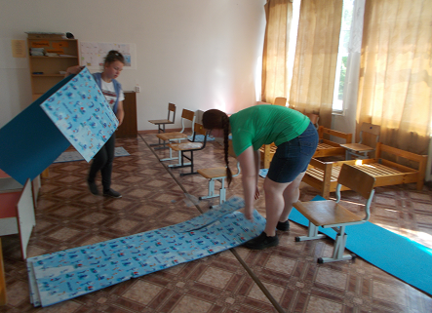

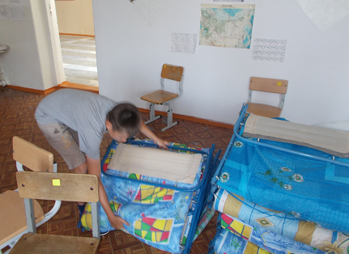

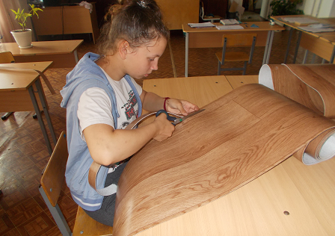

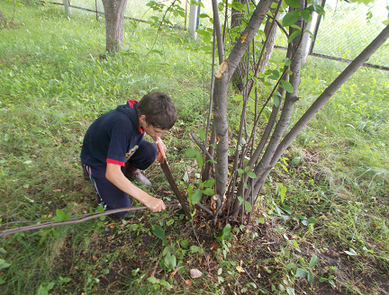

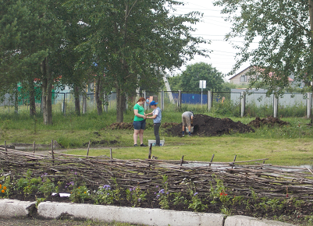

Во второй половине дня Кирилл и Вова посадили саженцы сирени, но уже накрапывал дождик.

